

**Об установлении границ (черты) населенных пунктов Павлодарского района**

Совместные постановление акимата Павлодарского района Павлодарской области от 4 марта 2025 года № 69/3 и решение Павлодарского районного маслихата Павлодарской области от 4 марта 2025 года № 28/244. Зарегистрированы в Департаменте юстиции Павлодарской области 5 марта 2025 года № 7642-14

      В соответствии с пунктами 1, 5 статьи 108 Земельного кодекса Республики Казахстан, подпунктом 3) статьи 12 Закона Республики Казахстан "Об административно-территориальном устройстве Республики Казахстан", подпунктом 4) пункта 1 статьи 6, пунктом 2 статьи 31 Закона Республики Казахстан "О местном государственном управлении и самоуправлении в Республике Казахстан", акимат Павлодарского района ПОСТАНОВЛЯЕТ и Павлодарский районный маслихат РЕШИЛ:

      1. Установить границы (черты) населенных пунктов Черноярского сельского округа Павлодарского района общей площадью 2767 гектаров:

      границы (черты) села Новочерноярка площадью 1138 гектаров, села Сычевка площадью 528 гектаров, села Черноярка площадью 1101 гектаров согласно приложению 1 к настоящему совместному постановлению и решению.

      2. Установить границы (черты) населенных пунктов Ефремовского сельского округа Павлодарского района общей площадью 5577 гектаров:

      границы (черты) села Ефремовка площадью 4114 гектаров, села Даниловка площадью 1463 гектаров согласно приложению 2 к настоящему совместному постановлению и решению.

      3. Контроль за исполнением совместного постановления и решения возложить на заместителя акима района Оразбекова Х. О. и постоянную комиссию районного маслихата по вопросам жилищно-коммунального хозяйства, агропромышленного комплекса и земельных отношений.

      4. Настоящие совместные постановление и решение вводятся в действие по истечении десяти календарных дней после дня их первого официального опубликования.

|  |  |
| --- | --- |
| *Аким Павлодарского района* | *Д. Ибраев* |
| *Председатель Павлодарского районного маслихата* | *Ж. Шугаев* |

|  |  |
| --- | --- |
|  | Приложение 1 к совместному постановлению и решению акимата Павлодарского района от 4 марта 2025 года № 69/3 и Павлодарского районного маслихата от 4 марта 2025 года № 28/244 |

**Схематическая карта новых границ села Новочерноярка,**  
**села Сычевка, села Черноярка Черноярского сельского округа**  
**Павлодарского района, Павлодарской области**

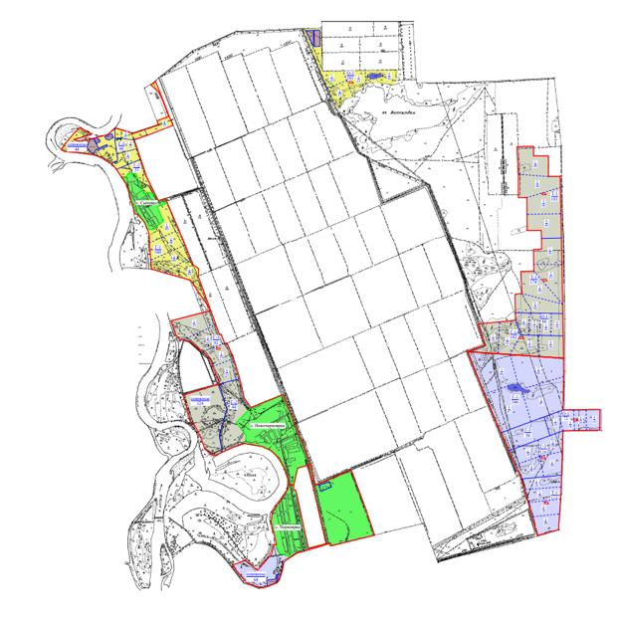

**Условные обозначения:**

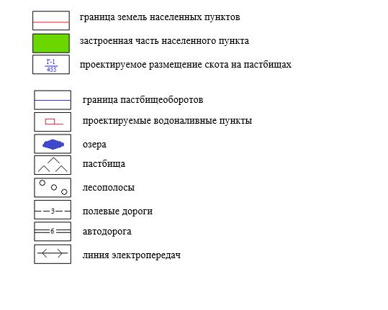

|  |  |
| --- | --- |
|  | Приложение 2 к совместному постановлению и решению акимата Павлодарского района от 4 марта 2025 года № 69/3 и Павлодарского районного маслихата от 4 марта 2025 года № 28/244 |

**Схематическая карта новых границ села Ефремовка, села Даниловка**  
**Ефремовского сельского округа Павлодарского района, Павлодарской области**

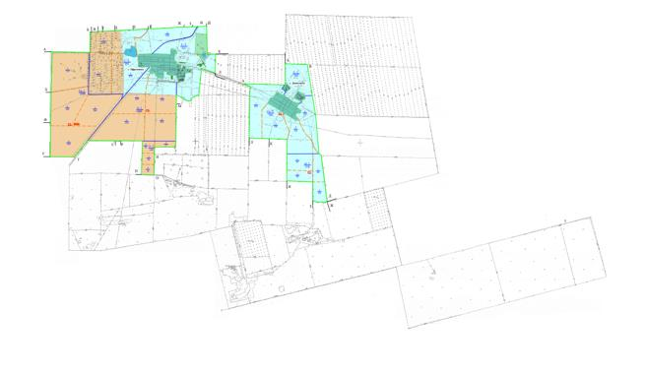

**Условные обозначения:**

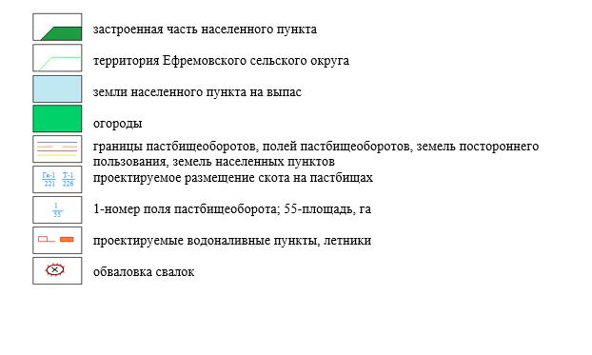

© 2012. РГП на ПХВ «Институт законодательства и правовой информации Республики Казахстан» Министерства юстиции Республики Казахстан